**Factory Method Creational Pattern**

* Factory Method se bazeaza pe aceea ca cream o clasa abstracta sau o interfata, cu o metoda ce foloseste alta metoda abstracta de creare a unui obiect,si deci are o metoda abstracta ce se va ocupa de crearea la un anumit tip de Object, dar deja clasele copii vor decide ce object(s) anume sa creeze metoda.
* Deci, nu clasa propriu zis e Factory, ci metoda, dar clasa are o alta metoda ce foloseste aceasta factory method
* Clasele copii vor decide cum sa suprascrie metoda de creare, care e abstracta, si anume asta e principiul la Factory method
* Daca metoda care foloseste metoda abstracta de a crea un obiect e stearsa, ramanem doar cu metoda de creare la obiect, cea abstracta, si nu mai avem Factory Method, ci doar Factory

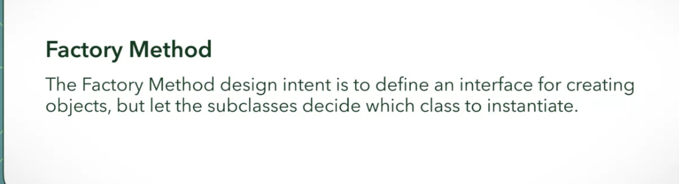

Fie clasa abstracta KnifeStore, ce nu e Factory

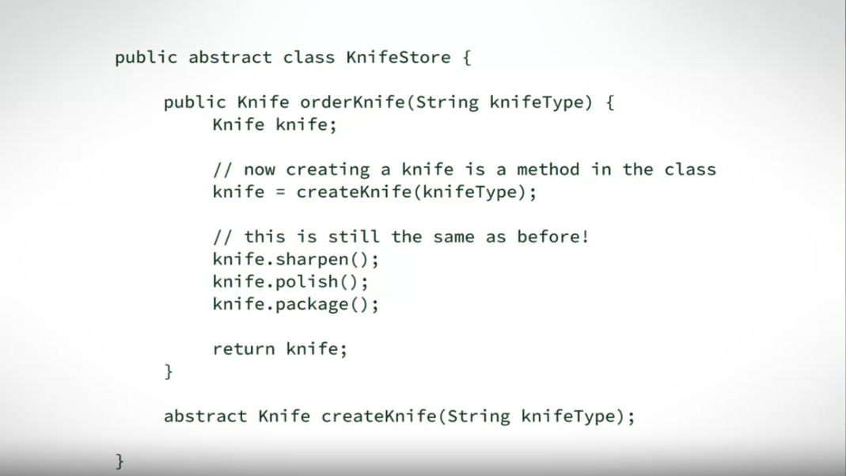

Factory Method este createKnife. O clasa copil va crea un tip sau mai multe de Knife, deci e responsabilitatea la implementari sa suprascrie metoda pentru a crea un tip concret de Knife sau mai multe.

De ex:

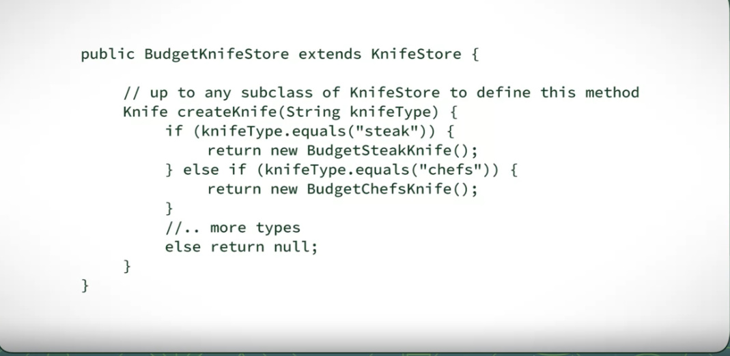

BudgetKnifeStore este un tip de Store. Alte Store, ca de ex EconomicKnifeStore vom extinde si ele interfata KnifeStore si deci vor crea in metoda createKnife propriile lor obiecte de tip Knife

